Horizontais
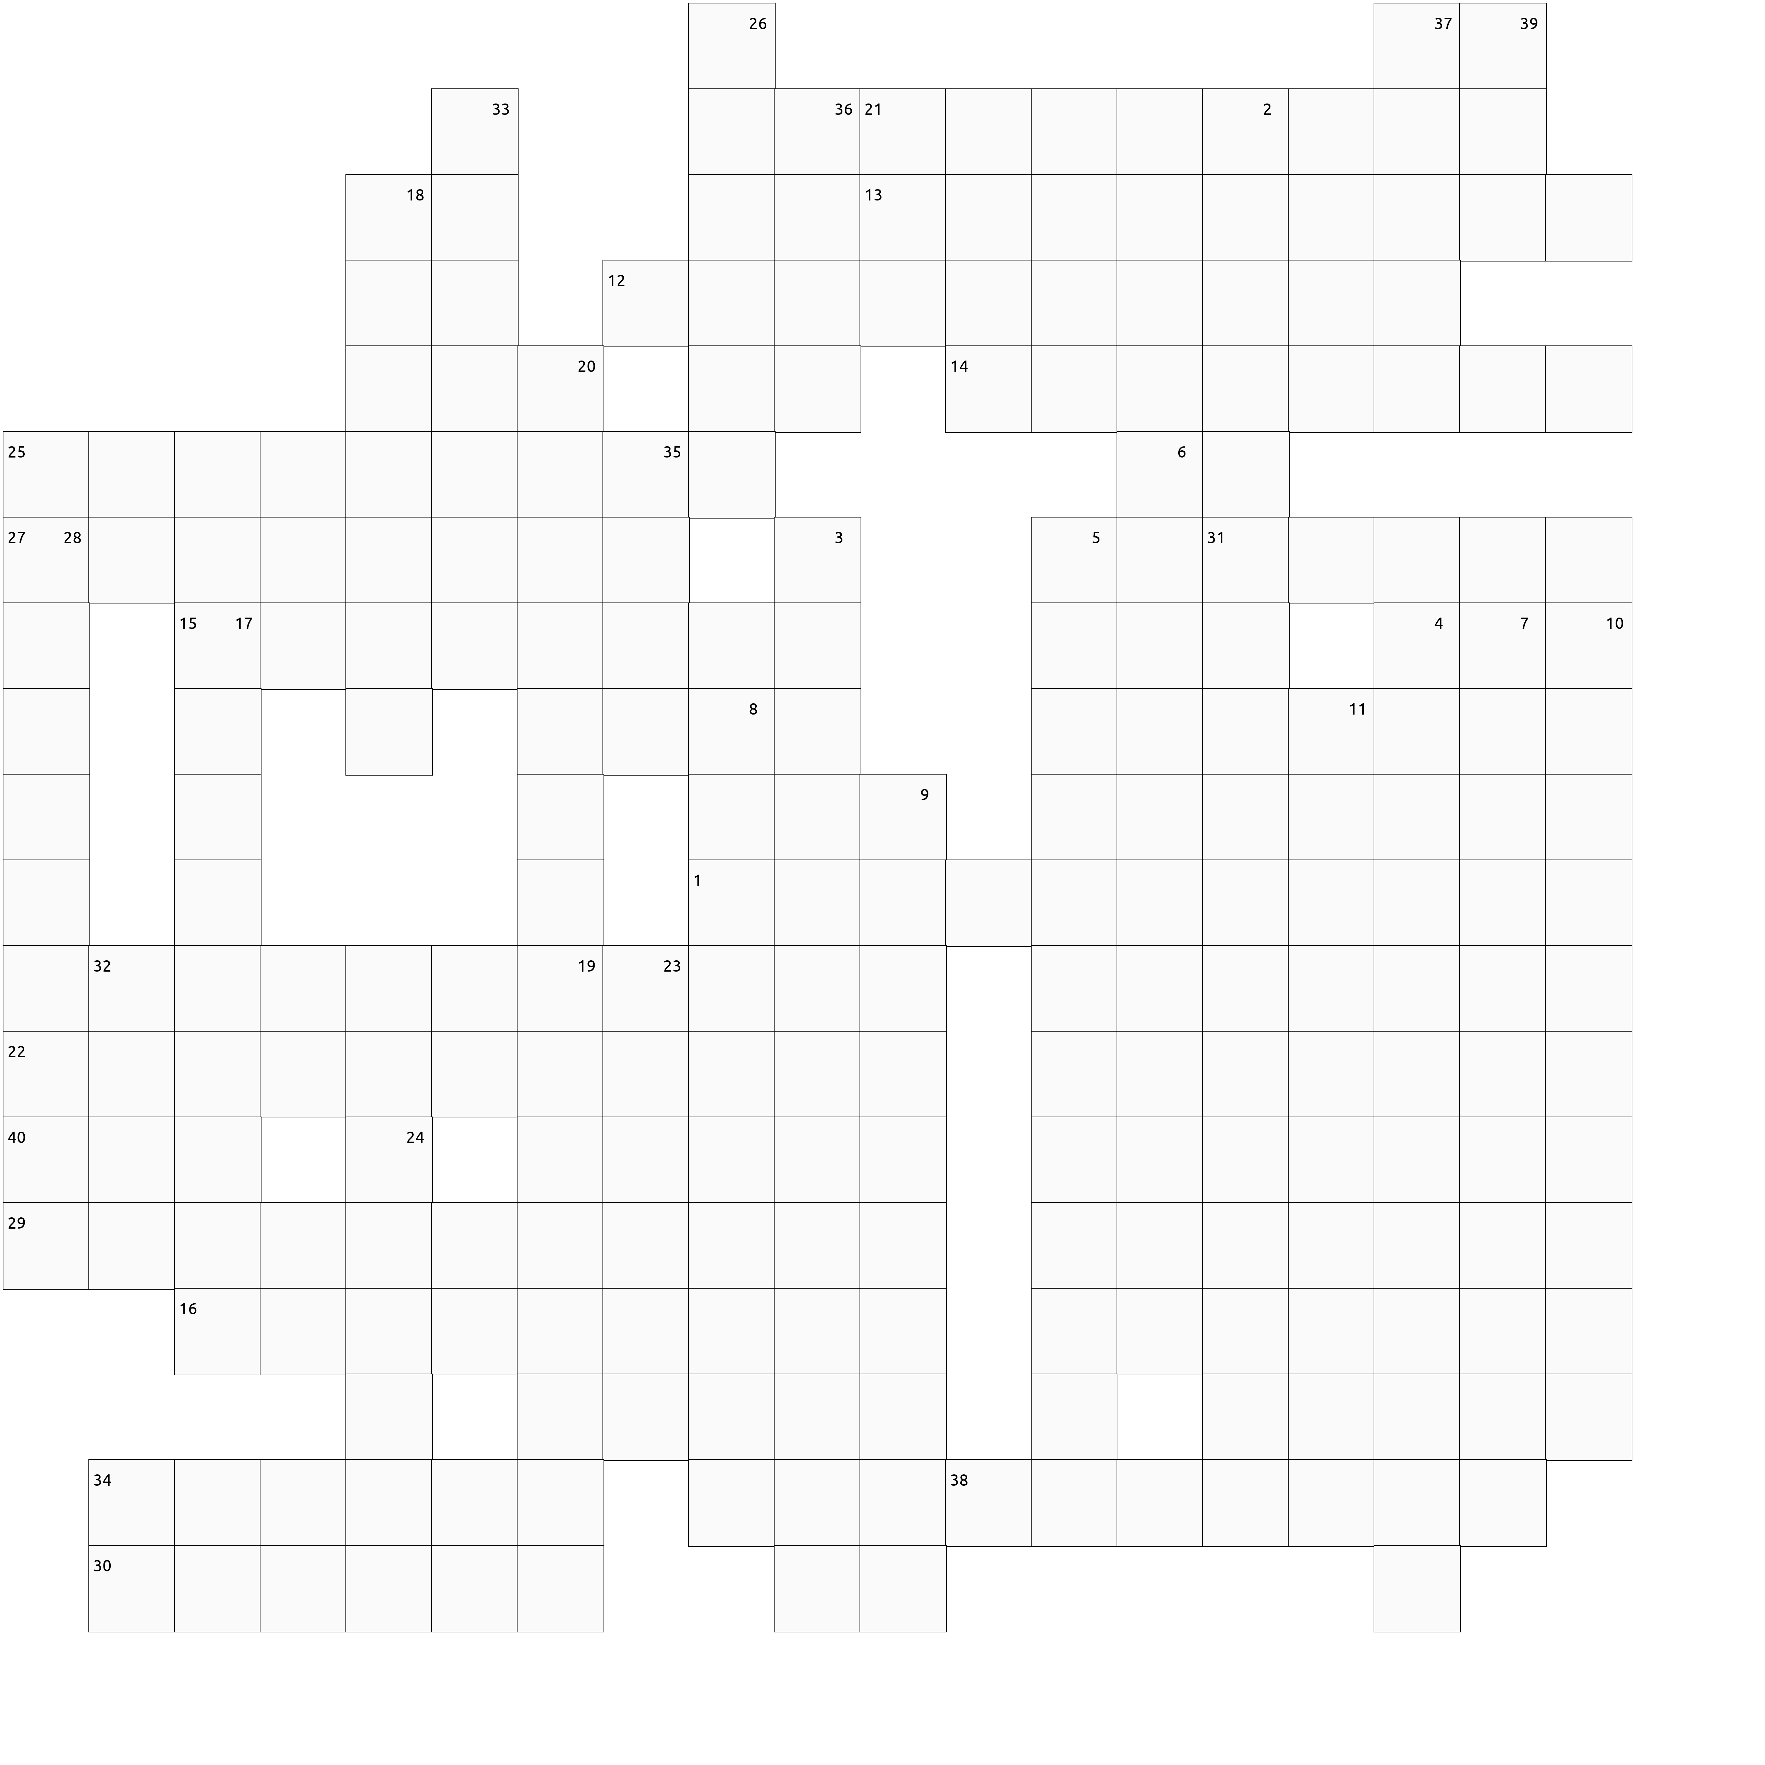  1 | Rapper e produtor americano com shows performaticos (11 letras)
12 | Rapper da California, icone do estilo West Coast (9 letras)
13 | Rapper, produtor e estilista, influente na musica e na moda (9 letras)
14 | Rapper e ator americano (8 letras)
15 | Rapper americano com estilo marcante e carreira longa (8 letras)
16 | Rapper de Miami com estilo voltado para o pop (7 letras)
21 | Grupo classico do rap dos anos 80 (6 letras)
22 | Rapper americano tambem conhecido como ator (6 letras)
25 | Rapper americano ligado ao hip hop latino (6 letras)
27 | Rapper de Chicago com letras conscientes (6 letras)
29 | Rapper americano conhecido por sua tecnica rapida (6 letras)
30 | Rapper de Nova York que ganhou fama com Get Rich or Die Tryin (6 letras)
31 | Um dos maiores rappers da historia, conhecido por letras engajadas e poeticas (5 letras)
32 | Considerado um dos maiores letristas do rap (5 letras)
34 | Rapper e produtor, figura central do rap da Costa Oeste (5 letras)
38 | Cantor e rapper conhecido por sucessos globais (4 letras)
40 | Rapper americano com estilo agressivo (3 letras)
Verticais
2 | Rapper americana com grande sucesso recente (17 letras)
3 | Rapper premiado, conhecido por letras sociais e poeticas (13 letras)
4 | Rapper americano influente dos anos 90 (12 letras)
5 | Grupo de rap politico e revolucionario (11 letras)
6 | Grupo de rap latinoamericano de sucesso internacional (11 letras)
7 | Rapper conhecido por sua velocidade e energia (11 letras)
8 | Coletivo lendario de rappers de Nova York (10 letras)
9 | Rapper lirico e ativista politico (10 letras)
10 | Artista americano que mistura rap, rock e pop (10 letras)
11 | Rapper e cantora, conhecida por estilo energetico (10 letras)
17 | Rapper e cantor que mistura trap e country (7 letras)
18 | Rapper e ator, pioneiro do hip hop mainstream (7 letras)
19 | Rapper e ator, ex membro do NWA (7 letras)
20 | Rapper e cantora que mistura rap e pop (7 letras)
23 | Rapper que fez sucesso nos anos 2000 (6 letras)
24 | Rapper americano ligado ao trap (6 letras)
26 | Rapper americano conhecido por seu estilo tecnico e polemico (6 letras)
28 | Rapper americana de grande sucesso comercial (6 letras)
33 | Rapper e cantor canadense, um dos maiores nomes do rap atual (5 letras)
35 | Rapper e empresario, um dos mais bem sucedidos do genero (4 letras)
36 | Rapper americano conhecido por sua lirica consciente (4 letras)
37 | Rapper pioneiro do gangsta rap e ator (4 letras)
39 | Rapper de Nova York, autor do classico Illmatic (3 letras)

